weber.ton 415 15 l/Eimer 10

Saint-Gobain Weber

Eigenschaften

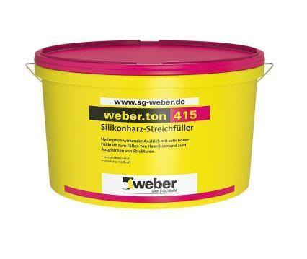

GTIN:

4011361009003

HAN:

350770

Eigenschaften

füllend, hochdeckend, hydrophobierend, spritzfähig, wasserabweisend